Resolución del Pleno del Instituto de Transparencia, Acceso a la Información Pública y Protección de Datos Personales del Estado de México y Municipios, con domicilio en Metepec, Estado de México, de fecha treinta de enero de dos mil diecinueve.

VISTO el expediente conformado con motivo del Recurso de Revisión 04296/INFOEM/IP/RR/2018, interpuesto por XXXXXXXXXXXXXXXXXXXXXXXXXXXXXXX, en lo sucesivo Recurrente o Particular, en contra de la respuesta del Sujeto Obligado, Comisión Estatal de Parques Naturales y de la Fauna, se emite la presente Resolución, con base en los Antecedentes y Considerandos que a continuación se exponen:

ANTECEDENTES:

I. Presentación de la solicitud de información.

En fecha veintidós de octubre de dos mil dieciocho, el Particular presentó solicitud de acceso a la información pública, ante la Comisión Estatal de Parques Naturales y de la Fauna, mediante la cual requirió:

DESCRIPCIÓN CLARA Y PRECISA DE LA INFORMACIÓN SOLICITADA
Por medio de la presente se solicita copia certificada, a mi costo, del oficio número SMA/CEP/DGC/SAGANP/415/08, emitido por la CENAPAF. (Sic.)

MODALIDAD DE ENTREGA
A través del SAIMEX.

II. Respuesta del Sujeto Obligado.

El veinticinco de octubre de dos mil dieciocho, el Sujeto Obligado dio respuesta a la solicitud de acceso a la información con número de folio 00056/CEPANAF/IP/2018, a través del Sistema de Acceso a la Información Mexiquense (SAIMEX) en la que en su parte medular señaló lo siguiente:

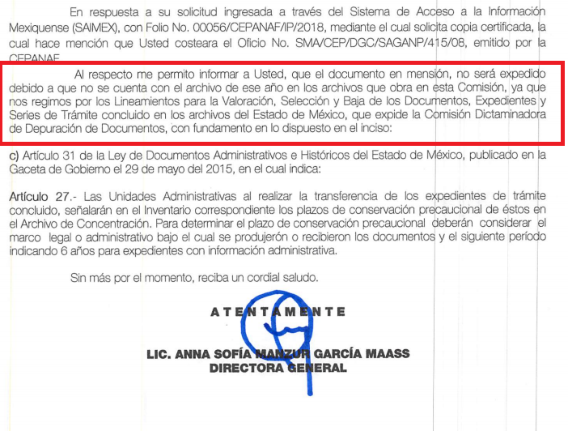

III. Interposición del Recurso de Revisión.

Con fecha doce de noviembre de dos mil dieciocho, se recibió en este Instituto, a través del Sistema de Acceso a la Información Mexiquense (SAIMEX), el Recurso de Revisión interpuesto por el Particular, en contra de la respuesta del Sujeto Obligado, en los siguientes términos:

ACTO IMPUGNADO
Oficio con referencia 212B1A000-1768/2018 de fecha 25 de octubre de 2018, signado por la Lic. Anna Sofía Manzur García Maass (Sic.)

RAZONES O MOTIVOS DE LA INCONFORMIDAD
Dentro del oficio en cuestión se menciona que no cuentan con el oficio número SMA/CEP/DGC/SAGANP/415/08, pero en ningún momento se menciona que fue solicitado al archivo o que existió una búsqueda previa a la emisión del oficio que se impugna, al igual que no adjuntan algún documento o algún registro que pruebe la inexistencia del documento solicitado.

IV. Trámite del Recurso de Revisión ante el Instituto.

a) Turno del Recurso de Revisión. El doce de noviembre de dos mil dieciocho, este Instituto asignó el número de expediente 04296/INFOEM/IP/RR/2018 al Recurso de Revisión, con base en el sistema aprobado por el Pleno de este Órgano Garante y lo turnó al Comisionado Ponente Luis Gustavo Parra Noriega, para los efectos del artículo 185, fracción I, de la Ley de Transparencia y Acceso a la Información Pública del Estado de México y Municipios.

b) Admisión del Recurso de Revisión. El dieciséis de noviembre de dos mil dieciocho, se acordó la admisión del Recurso de Revisión interpuesto por la parte Recurrente en contra de la Comisión Estatal de Parques Naturales y de la Fauna, en términos del artículo 185, fracciones I y II, de la Ley de Transparencia y Acceso a la Información Pública del Estado de México y Municipios; acto que fue notificado el mismo día al Recurrente en el domicilio autorizado para oír y recibir notificaciones, así como a las partes, a través del Sistema de Acceso a la Información Mexiquense (SAIMEX), en el que se les otorgó un plazo de siete días hábiles posteriores a dicha notificación para que manifestaran lo que a su derecho conviniera y formularan alegatos.

c) Manifestaciones. El dieciséis de noviembre de dos mil dieciocho, se recibió a través del Sistema de Acceso a la Información Mexiquense (SAIMEX) el Informe Justificado de la Comisión Estatal de Parques Naturales y de la Fauna, al que adjuntó la digitalización de un archivo denominado “RR 04296.pdf”, que contiene Informe Justificado, con anexo de copia simple de oficio y acta:

El Informe Justificado del Recurso de Revisión 04296/INFOEM/IP/RR/2018, sin número de fecha veintiuno de noviembre de dos mil dieciocho, fue emitido por el Titular de la Unidad de Transparencia y con él se da respuesta a la solicitud de acceso a la información del ahora Recurrente.

El oficio SMA/CEP/001/11, de fecha cinco de enero de dos mil once, emitido por el Director General de la CEPANAF.
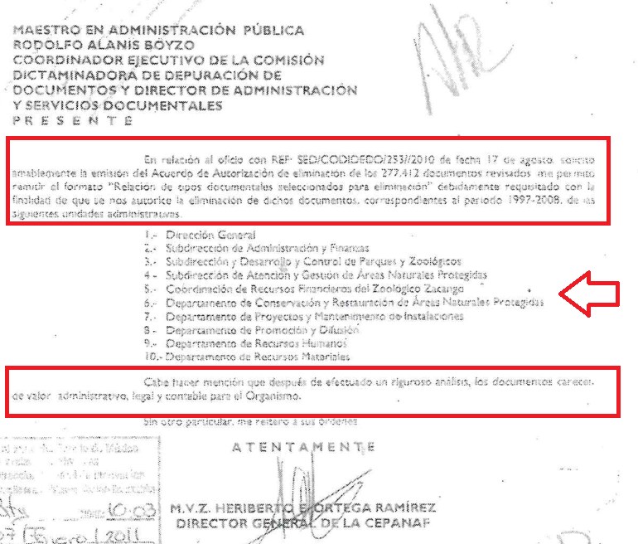

A continuación, se reproduce el Acta de Testificación de Eliminación de Documentos anexada en el Informe Justificado:
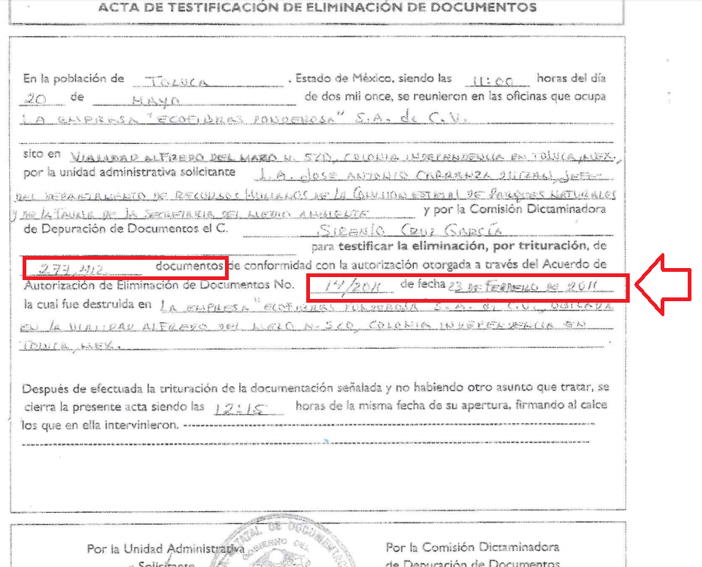

d) Vista del Informe Justificado: En fecha once de enero de dos mil diecinueve, con fundamento en lo dispuesto en el artículo 185, fracción III, de la Ley de Transparencia y Acceso a la Información Pública del Estado de México y Municipios, se emitió el Acuerdo de Vista de Informe Justificado, el cual fue notificado vía el Sistema de Acceso a la Información Mexiquense (SAIMEX), en la misma fecha, al Recurrente, con el objeto de poner a su disposición las documentales remitidas por el Sujeto Obligado, a efecto de que en un término no mayor a tres días hábiles, contados a partir del día hábil siguiente a la notificación de las mismas, manifestara lo que a su derecho conviniera; ello, en virtud de que a través de las citadas documentales el Sujeto Obligado modificó el acto y proporcionó información que no había entregado con anterioridad. Por su parte el Recurrente no presentó manifestaciones.

e) Ampliación de plazo: El dieciséis de enero de dos mil diecinueve, con fundamento en el artículo 181, párrafo tercero, de la Ley de Transparencia y Acceso a la Información Pública del Estado de México y Municipios, el ocho de enero de dos mil diecinueve, se notificó a las partes a través del SAIMEX, el Acuerdo de ampliación de plazo para resolver el Recurso de Revisión materia de la presente resolución; ello con el fin de contar con los elementos suficientes para generar la resolución que en derecho corresponda.

f) Cierre de instrucción: El diecisiete de enero de dos mil diecinueve, al no existir diligencias pendientes por desahogar, se emitió el acuerdo por medio del cual se declaró cerrada la instrucción, pasando el expediente a resolución, en términos de lo dispuesto en los artículos 185, fracciones VI y VIII de la Ley de Transparencia y Acceso a la Información Pública del Estado de México y Municipios; acto que fue notificado a las partes el mismo día, a través del SAIMEX.

En razón de que fue debidamente sustanciado el expediente electrónico y no existe diligencia pendiente de desahogo, se emite la resolución que conforme a Derecho proceda, de acuerdo con los siguientes:

CONSIDERANDOS:

PRIMERO. Competencia.

El Instituto de Transparencia, Acceso a la Información Pública y Protección de Datos Personales del Estado de México y Municipios, es competente para conocer y resolver el presente recurso de revisión interpuesto por la parte recurrente, conforme a lo dispuesto en los artículos 6°, apartado A, de la Constitución Política de los Estados Unidos Mexicanos; 5°, párrafos vigésimo, vigésimo primero y vigésimo segundo, fracciones I, II, III, IV y V, de la Constitución Política del Estado Libre y Soberano de México; 1°, 8°, 9°, 10, 37 y 42, fracciones I, II y III, de la Ley General de Transparencia y Acceso a la Información Pública; 1°, 2°, fracciones II y IV; 13, 29, 36, fracciones I y II; 176, 178, 179, 181 párrafo tercero, 185, 188 y 189 de la Ley Transparencia y Acceso a la Información Pública del Estado de México y Municipios; 7°, 9, fracciones I y XXIV y 11 del Reglamento Interior del Instituto de Transparencia, Acceso a la Información Pública y Protección de Datos Personales del Estado de México y Municipios.

SEGUNDO. Metodología de estudio.

De las constancias que forma parte de este recurso se advierte que previo al estudio del fondo de la litis, es necesario estudiar las causales de improcedencia y sobreseimiento que se adviertan, para determinar lo que en Derecho proceda.

Causales de improcedencia.

Este Instituto realiza el estudio oficioso de las causales de improcedencia, por tratarse de una cuestión de orden público y de estudio preferente (acorde con el Criterio orientador en la Tesis de Jurisprudencia “IMPROCEDENCIA.” (Semanario Judicial de la Federación, Quinta Época, 1985, pág. 262), el cual establece que debe examinarse previamente la procedencia del juicio de amparo, sea que las partes lo soliciten o no, por ser una cuestión de orden público); de tal suerte, deberá ser desechado cualquier Recurso de Revisión que actualice alguno de los supuestos establecidos en el artículo 191 de la Ley de Transparencia y Acceso a la Información Pública del Estado de México y Municipios, por ser improcedente.

En el presente caso, no se actualiza ninguna de las causales de improcedencia establecidas en el ordenamiento jurídico previamente señalado, toda vez que: el recurso fue presentado dentro del plazo establecido en el artículo 178 de la Ley de Transparencia y Acceso a la Información Pública del Estado de México y Municipios; este Instituto no tiene conocimiento de que se encuentre en trámite algún medio de defensa presentado por el recurrente ante otra instancia; no existió prevención alguna; la veracidad de la respuesta no formó parte del agravio; ni se realizó una consulta o ampliación a los alcances del requerimiento informativo.

Asimismo, se actualiza la causal de procedencia señalada en el artículo 179, fracción V, de la Ley de la materia, toda vez que el solicitante se inconformó con la entrega de información incompleta.

Causales de sobreseimiento.

Por ser de previo y especial pronunciamiento, este Instituto analiza si se actualiza alguna causal de sobreseimiento.

El artículo 192 de la Ley Transparencia y Acceso a la Información Pública del Estado de México y Municipios, señala las causales por las cuales se puede sobreseer en todo o en parte el Recurso de Revisión; así, del análisis realizado por este Instituto, se advierte que no se configuran las causales establecidas en las fracciones I, II, IV y V, toda vez que no hay constancias en el expediente en que se actúa, de que el recurrente se haya desistido del recurso, haya fallecido, sobreviniera alguna causal de improcedentica, o bien, haya quedado sin materia.

No obstante, toda vez que durante la sustanciación del Recurso de Revisión en que se actúa, la Comisión Estatal de Parques Naturales y de la Fauna modificó parcialmente su respuesta, a través de su Informe Justificado, se estima procedente entrar al estudio de la causal de sobreseimiento prevista en la fracción III del precepto legal previamente señalado.

Al respecto, es necesario precisar que el particular solicitó, copia certificada del oficio número SMA/CEP/DGC/SAGANP/415/08, emitido por la CENAPAF.

En respuesta, el Sujeto Obligado, informó que el documento en mención, no será expedido debido a que no se cuenta con el archivo de ese año en la Comisión, debido a que se rigen por los Lineamientos para la Valoración, Selección y Baja de Documentos, Expedientes y Series de Trámite Concluido en los Archivos del Estado de México, que expide la Comisión Dictaminadora de Depuración de Documentos.

El Sujeto Obligado al remitir el Informe Justificado, adjuntó la digitalización de un archivo denominado “RR 04296.pdf”, que contiene Informe Justificado, con anexo de copia simple de Oficio SMA/CEP/001/11 y el Acta de Testificación de Eliminación de Documentos.

Mediante dicho oficio, se informa que el Director General de la CEPANAP, solicitó al Coordinador Ejecutivo de la Comisión Dictaminadora de la Depuración de Documentos y al Director de Administración y Servicios Documentales, la emisión del Acuerdo de Autorización de Eliminación de los 277,412 documentos, los cuales ya fueron revisados previamente y corresponden al periodo 1997-2008. Asimismo, se enlistan las Unidades Administrativas a las cuales pertenecen dichos documentos. Finalmente en el oficio, destaca que después de efectuado un riguroso análisis, los documentos carecen de valor administrativo, legal y contable para el Organismo.

Asimismo, en el Acta de Testificación de Eliminación de Documentos, de fecha veinte de mayo de dos mil once, emitida por la Comisión Dictaminadora de Depuración de Documentos, se testifica la eliminación, por trituración de 277,412 documentos de conformidad con la autorización otorgada a través de Acuerdo de Autorización de Eliminación de Documentos 14/2011, de fecha veintitrés de febrero de dos mil once.

De lo anterior, se advierte que la Unidad Administrativa que emitió el Oficio SMA/CEP/DGC/SAGANP/415/08, el cual refiere el Recurrente en su solicitud de información, efectivamente se encuentra listada en el oficio SMA/CEP/001/11, de fecha cinco de enero de dos mil once, emitido por el Director General de la CEPANAF; en el cual se solicita la emisión del Acuerdo de Autorización para Eliminar 277,412 documentos.

Para mejor referencia, se anexa imagen a continuación:

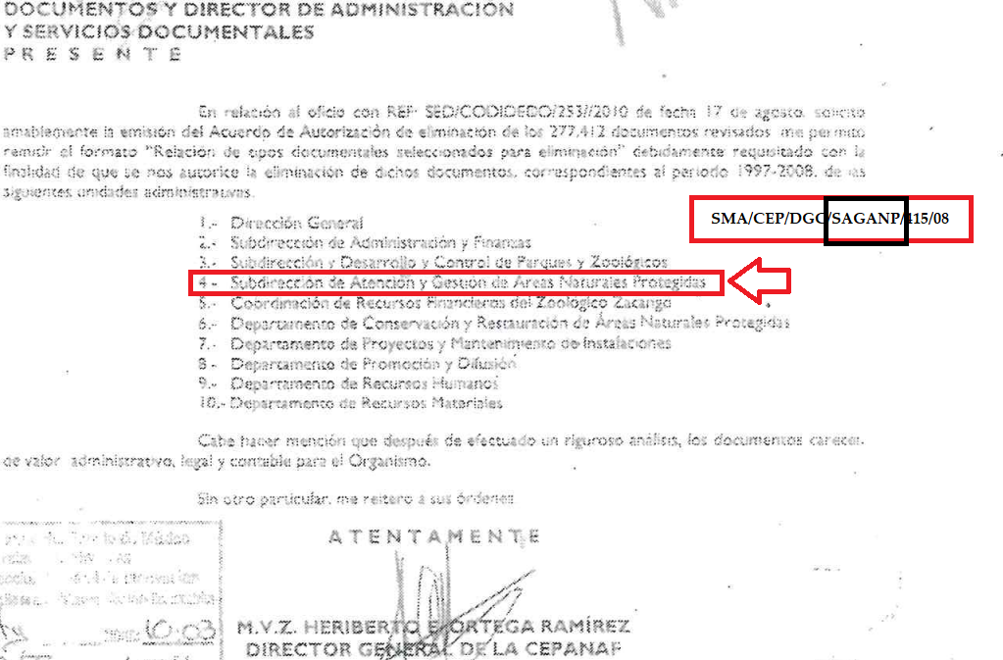

De lo anterior, se advierte que la Subdirección de Atención y Gestión de Áreas Naturales protegidas, con nomenclatura SAGANP, efectivamente solicitó la baja documental correspondiente al periodo 1997-2008.

Conforme a lo anterior, se estima que el Sujeto Obligado modificó su respuesta inicial, al precisar que el Oficio SMA/CEP/DGC/SAGANP/415/08, materia del presente Recurso, se encuentra entre los documentos eliminados por la Unidad Administrativa responsable de su resguardo. Del mismo modo, es importante precisar que este Instituto no tiene atribuciones para pronunciarse sobre la veracidad de la información.

Apoya lo anterior, el Criterio histórico 31/10 del ahora denominado Instituto Nacional de Transparencia, Acceso a la Información y Protección de Datos Personales, que a continuación se cita:

El Instituto Federal de Acceso a la Información y Protección de Datos no cuenta con facultades para pronunciarse respecto de la veracidad de los documentos proporcionados por los sujetos obligados. El Instituto Federal de Acceso a la Información y Protección de Datos es un órgano de la Administración Pública Federal con autonomía operativa, presupuestaria y de decisión, encargado de promover y difundir el ejercicio del derecho de acceso a la información; resolver sobre la negativa de las solicitudes de acceso a la información; y proteger los datos personales en poder de las dependencias y entidades. Sin embargo, no está facultado para pronunciarse sobre la veracidad de la información proporcionada por las autoridades en respuesta a las solicitudes de información que les presentan los particulares, en virtud de que en los artículos 49 y 50 de la Ley Federal de Transparencia y Acceso a la Información Pública Gubernamental no se prevé una causal que permita al Instituto Federal de Acceso a la Información y Protección de Datos conocer, vía recurso revisión, al respecto.

De tal situación, se concluye que efectivamente el Sujeto Obligado realizó la búsqueda en la Unidad Administrativa correspondiente, de tal suerte que esta parte de la solicitud no será materia de análisis; sin embargo, de los documentos proporcionados no se desprende que en efecto, el oficio SMA/CEP/DGC/SAGANP/415/08, se haya remitido en la remesa de documentos de los cuales se solicitó la baja documental y toda vez que el motivo de inconformidad del Recurrente es que no se menciona en la respuesta original que haya sido requerido al archivo; no se acreditó una búsqueda previa del oficio y que no se adjunta ningún documento que pruebe la inexistencia del documento, se considera procedente entrar al fondo del presente asunto.
TERCERO. Determinación de la Controversia.

Con el objeto de ilustrar la controversia planteada, resulta conveniente precisar la solicitud de información y la respuesta, para verificar los agravios del Recurrente, por lo que en primer plano enunciaremos lo que solicitó:

Copia certificada con costo, del oficio número SMA/CEP/DGC/SAGANP/415/08, emitido por la CENAPAF.

En respuesta a la solicitud, el Sujeto Obligado remitió el oficio 212B1A000 – 1768/2018, emitido por el Director General, dirigido al Recurrente en el que manifestó lo siguiente:

El documento en mención, no será expedido debido que no se cuenta con el documento de ese año en los archivos en esa Comisión, ya que se rige por los Lineamientos para la Valoración, Selección y Baja de los Documentos, Expedientes y Series de Trámite concluido en los archivos del Estado de México, que expide la Comisión Dictaminadora de Documentos, con fundamento en lo dispuesto en el inciso: c) Artículo 31 de la Ley de Documentos Administrativos e Históricos del Estado de México, publicado en la Gaceta de Gobierno el 29 de mayo del 2015, en el cual se indica:

Artículo 27.- Las Unidades Administrativas al realizar la transferencia de los expedientes de trámite concluido…

El particular interpuso el Recurso de Revisión en los siguientes términos:

Dentro del oficio en cuestión se menciona que no cuentan con el oficio número SMA/CEP/DGC/SAGANP/415/08, pero en ningún momento se menciona que fue solicitado al archivo o que existió una búsqueda previa a la emisión del oficio que se impugna, al igual que no adjuntan algún documento o algún registro que pruebe la inexistencia del documento solicitado. (Sic)

En la etapa de manifestaciones, el Sujeto Obligado presentó su Informe Justificado, junto con la digitalización de un archivo denominado “RR 04296.pdf”, que contiene Informe Justificado, con anexo de copia simple de oficio y acta, emitido por el Titular de la Unidad de Transparencia del Sujeto Obligado, documentos de los cuales destaca lo siguiente:

La Comisión Estatal de Parques Naturales y de la Fauna por medio del Director General de la CEPANAF, solicitó la emisión del Acuerdo de Autorización de eliminación de los 277,412 documentos, en el cual enlista una relación de documentos para eliminar, correspondientes al periodo 1997-2008, en el que se indican las Unidades Administrativas a las cuales pertenecen dichos documentos. Asimismo, destacó que después de efectuado un riguroso análisis, los documentos carecían de valor administrativo, legal y contable para el Organismo. Asimismo destaca que junto con el oficio de referencia se indica que se remite el formato “Relación de tipos documentales seleccionados para la eliminación”, debidamente requisitado, lo anterior, con la finalidad de que se autorice la destrucción.

En cuanto a el Acta de Testificación de Eliminación de Documentos, de fecha veinte de mayo de dos mil once, emitida por la Comisión Dictaminadora de Depuración de Documentos, que se anexa al Informe Justificado del Sujeto Obligado, en ella se testifica la eliminación, por trituración de 277,412 documentos de conformidad con la autorización otorgada a través de Acuerdo de Autorización de Eliminación de Documentos.

Con base en lo expuesto, se actualiza el supuesto establecido en el artículo 179, fracción III, de la Ley de Transparencia y Acceso a la Información Pública del Estado de México y Municipios.

CUARTO. Marco normativo aplicable en materia de transparencia y acceso a la información pública.

El artículo 6°, Apartado A), fracción I, de la Constitución Política de los Estados Unidos Mexicanos, establece que toda la información en posesión de cualquier autoridad, es pública y sólo podrá ser reservada temporalmente por razones de interés público.

La Ley General de Transparencia y Acceso a la Información Pública, publicada en el Diario Oficial de la Federación el 4 de mayo de 2015, dispone en su artículo 70, la información que se considera corresponde a las Obligaciones de Transparencia, la cual debe estar disponible para cualquier persona de manera permanente y actualizada.

En este sentido, los Lineamientos técnicos generales para la publicación, homologación y estandarización de la información de las obligaciones establecidas en el título quinto y en la fracción IV del artículo 31 de la Ley General de Transparencia y Acceso a la Información Pública, que deben de difundir los sujetos obligados en los portales de Internet y en la Plataforma Nacional de Transparencia, establecen los formatos para dar cumplimiento a las Obligaciones de Transparencia, así como los plazos de actualización.

Por su parte, en materia local, el artículo 5°, fracción I de la Constitución Política del Estado Libre y Soberano de México, es coincidente con la Constitución Federal, en el sentido de la publicidad de toda la información, con la única restricción de proteger el interés público, así como la información referente a la intimidad de la vida privada y la imagen de las personas, con las excepciones que establezca la ley reglamentaria.

Por su parte, la Ley de Transparencia y Acceso a la Información Pública del Estado de México y Municipios (Reglamentaria del artículo 5° de la Constitución Local), establece lo siguiente:

El artículo 12, quienes generen, recopilen, administren, maneje, procesen, archiven o conserven información pública, serán responsables de la misma.

El artículo 18, los Sujetos Obligados deberán documentar todo acto que derive del ejercicio de sus facultades, competencias o funciones, considerando desde su origen la eventual publicidad y reutilización de la información que generen.

El artículo 19, se presume que la información debe existir si se refiere a las facultades, competencias y funciones que los ordenamientos jurídicos aplicables otorgan a los sujetos obligados y en caso de que dichas facultades no se hayan ejercido, se deberá motivar la respuesta en función de las causas que motivaron tal circunstancia.

QUINTO. Estudio de fondo.

Expuesta la controversia, se procede al análisis del agravio hecho valer por el ahora Recurrente, concerniente que no se adjunta algún documento o algún registro que pruebe la inexistencia del Oficio solicitado.

En principio, es de suma importancia señalar los objetivos de la Ley de Transparencia y Acceso a la Información Pública del Estado de México y Municipios, en relación con la obligación de acceso por parte de los Sujetos Obligados, los cuales se encuentran establecidos en el artículo 2° de dicho ordenamiento jurídico y son los siguientes:

- Proveer lo necesario para garantizar a toda persona el derecho de acceso a la información pública, a través de procedimientos sencillos, expeditos, oportunos y gratuitos;
- Transparentar la gestión pública, mediante la difusión de la información generada por los sujetos obligados, y
- Promover, fomentar y difundir la cultura de la transparencia en el ejercicio de la función pública, el acceso a la información y la participación ciudadana, así como, la rendición de cuentas.

Conforme a lo anterior, se deprende que los objetivos de la Ley de la materia, son establecer las bases que regirán las formas para garantizar el derecho de acceso a la información, mediante procesos sencillos y expeditos, la promoción, fomento y difusión de la cultura de transparencia y la rendición de cuentas, a través del establecimiento de políticas públicas y mecanismos que garanticen la publicidad de información oportuna, verificable, comprensible, actualizada y completa.

En ese orden de ideas, para la atención de la solicitud de acceso a la información que nos ocupa, debe privilegiarse el principio de máxima publicidad el cual dispone que toda la información en posesión de los Sujetos Obligados será pública, completa, oportuna y accesible, sujeta a un claro régimen de excepciones que deberán estar definidas y ser legítimas y estrictamente necesarias en una sociedad democrática.

Para lograr lo precisado, los sujetos obligados deben seguir el procedimiento para la atención a las solicitudes de acceso a la información, establecido en los artículos 151, 160, 162, 163, 164, 165 y 166, de la Ley de Transparencia y Acceso a la Información Pública del Estado de México y Municipios, el cual es el siguiente:

- Las Unidades de Transparencia de los sujetos obligados deben garantizar las medidas y condiciones de accesibilidad para que toda persona puede ejercer el derecho de acceso a la información; por lo que, son las responsables de hacer las notificaciones correspondientes, además de llevar a cabo de todas las gestiones necesarias para facilitar el acceso de la información;
- La respuesta a los requerimientos informativos, deberá notificarse al interesado en el menor tiempo posible, que no podrá exceder de quince días, contados a partir del día siguiente a la presentación de esta. Excepcionalmente, el plazo referido podrá ampliarse por siete días hábiles más, cuando existan razones fundadas y motivadas, a través del Comité de Transparencia;
- Las Unidades de Transparencia, garantizarán que las solicitudes se turnen a todas las áreas competentes que cuenten con la información o deban tenerla de acuerdo a sus facultades, funciones y atribuciones, para que realicen una búsqueda exhaustiva y razonable de la documentación solicitada, con el fin de que proporcionen las expresiones documentales que se encuentren en sus archivos o que estén constreñidos a elaborar;
- El acceso se dará en la modalidad de entrega y en su caso, de envío elegido por la solicitante, cuando no pueda entregarse en dicha modalidad, el Sujeto Obligado deberá ofrecer otras; por lo cual, deberá fundamentar y motivar la necesidad de modificar el medio de entrega, y
- Las Unidades de Transparencia, tendrán disponible la información requerida durante un plazo mínimo de sesenta días hábiles, contados a partir de que la solicitante hubiere realizado, en su caso, el pago respectivo, el cual deberá efectuarse en un plazo no mayor a treinta días hábiles; por lo que, una vez trascurrida dicha temporalidad, los sujetos obligados darán por concluida la solicitud y procederán de ser el caso, a la destrucción del material.

Una vez establecido lo anterior, es preciso indicar que el agravio del Recurrente consistió en indicar que no se le entregó ningún documento o registro que pruebe la inexistencia del Oficio solicitado.

Al respecto, la Ley de Documentos Administrativos e Históricos del Estado de México, publicada el veinticuatro de marzo de mil novecientos ochenta y seis en el Periódico Oficial “Gaceta del gobierno”, vigente en el dos mil ocho año en que presuntamente se dio de baja el documento motivo de la solicitud señalaba en su artículo 20, que el archivo de los organismos auxiliares, se integrará por los documentos físicos y electrónicos que de ellos emanen y los que le remita el Ejecutivo del Estado o cualquier otra autoridad particular.

Ahora bien, la Ponencia Resolutora realizó un análisis de los Lineamientos para la administración de documentos en el Estado de México, mediante el cual se advierte en la Sección Quinta, titulada “De la Comisión Dictaminadora de Depuración de Documentos”, en el artículo 26, dicha Comisión es el órgano encargado de la valoración, selección y autorización de la baja de los documentos y series documentales existentes en los Archivos de las Unidades Administrativas, que han cumplido con el objeto para el cual fueron generados o recibidos.

Por lo tanto, se tiene la certeza que la Unidad Administrativa encargada de la destrucción de los documentos, es quien realizó la trituración de 277,412 documentos.

Finalmente, el artículo 27, fracción XI, de los Lineamientos en comento, indica que a Comisión tendrá la siguiente atribución:

- Expedir los Acuerdos de Autorización de Baja Documental solicitados por los Sujetos Obligados, cuando así proceda.

En este orden de ideas, en el presente asunto, el Director General de la CEPANAF, solicitó la emisión del Acuerdo de Autorización de eliminación de los 277,412 documentos revisados y en el cual enlista las unidades administrativas que remitieron información para su destrucción, correspondiente al periodo 1997-2008, cuyo año coincide con el oficio solicitado por el Recurrente.

Asimismo, en dicho Oficio se menciona que remiten la Relación de tipos de documentales seleccionados para eliminación; sin embargo, el Sujeto Obligado en ningún momento adjuntó dicha relación, la cual puede dar certeza jurídica al Particular, que avale que, entre los documentos enlistados para determinar la baja documental, se encontraba el Oficio materia del presente Recurso.

Para mejor referencia, se anexa imagen de lo mencionado anteriormente:
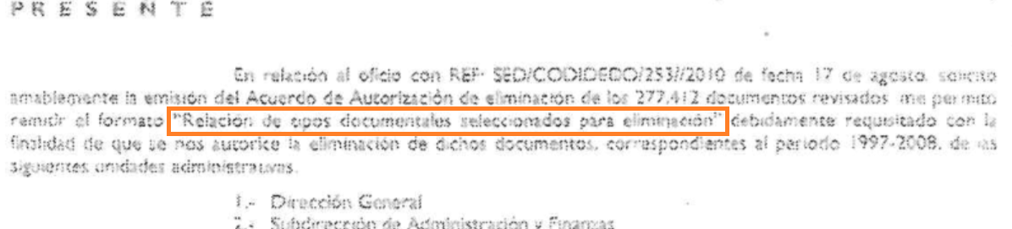

Conforme a lo anterior, se advierte que el Sujeto Obligado puede contar con el documento en el que conste que se solicitó la destrucción del Oficio SMA/CEP/DGC/SAGANP/415/08, a saber, la Subdirección de Atención y Gestión de Áreas Naturales Protegidas, al contar con las atribuciones para poseer en sus archivos dicho documento.

Por lo anterior, es dable ORDENAR a la Comisión Estatal de Parques Naturales y de la Fauna, previa búsqueda exhaustiva en el área competente, otorgue acceso al documento que acredite que el oficio materia de la solicitud formó parte del legajo de documentos de los autorizó se solicitó la baja documental mediante el Acta de Testificación de Eliminación de Documentos, de fecha veinte de mayo de dos mil once.

De no localizarse el documento, el Sujeto Obligado deberá emitir el Acuerdo de Inexistencia en términos de los artículos 49, fracciones II y XIII, 169 y 170 de la Ley de Transparencia y Acceso a la Información Pública del Estado de México y Municipios y, deberá notificarlo al Particular al momento de dar cumplimiento a la presente Resolución.

SEXTO. Decisión.

Resultan fundadas las razones o motivos de inconformidad hechos valer por el Recurrente, en términos del considerando QUINTO de la presente Resolución, por lo que se MODIFICA la respuesta emitida por la Comisión Estatal de Parques Naturales y de la Fauna, con fundamento en el artículo 186, fracción IV, de la Ley de Transparencia y Acceso a la Información Pública del Estado de México y Municipios.

En consecuencia, este Instituto determina procedente ORDENAR al Sujeto Obligado, previa búsqueda exhaustiva y razonable en el área competente, otorgue a través del Sistema de Acceso a la Información Mexiquense (SAIMEX), del documento que acredite que el oficio materia de la solicitud formó parte del legajo de documentos de los autorizó se solicitó la baja documental mediante el Acta de Testificación de Eliminación de Documentos, de fecha veinte de mayo de dos mil once.

De no localizarse el documento, el Sujeto Obligado deberá emitir el Acuerdo de Inexistencia en términos de los artículos 49, fracciones II y XIII, 169 y 170 de la Ley de Transparencia y Acceso a la Información Pública del Estado de México y Municipios y, deberá notificarlo al Particular al momento de dar cumplimiento a la presente Resolución.

Por lo antes expuesto y fundado.

SE RESUELVE

PRIMERO. Resultan FUNDADAS las razones o motivos de inconformidad hechos valer por el Recurrente, en términos de los Considerandos QUINTO y SEXTO de la presente Resolución, por lo que se MODIFICA la respuesta emitida por la Comisión Estatal de Parques Naturales y de la Fauna.

SEGUNDO. Se ORDENA a la Comisión Estatal de Parques Naturales y de la Fauna, previa búsqueda exhaustiva y razonable en el área competente, otorgue a través del Sistema de Acceso a la Información Mexiquense (SAIMEX), el documento que acredite que el oficio SMA/CEP/DGC/SAGANP/415/08, emitido por la CENAPAF, formó parte del legajo de documentos de los que se autorizó la baja documental mediante el Acta de Testificación de Eliminación de Documentos, de fecha veinte de mayo de dos mil once.

De no localizarse el documento, el Sujeto Obligado deberá emitir el Acuerdo de Inexistencia del oficio SMA/CEP/DGC/SAGANP/415/08, emitido por la CENAPAF, en términos de los artículos 49, fracciones II y XIII, 169 y 170 de la Ley de Transparencia y Acceso a la Información Pública del Estado de México y Municipios y, deberá notificarlo al Particular al momento de dar cumplimiento a la presente Resolución.

TERCERO. NOTIFÍQUESE la presente Resolución al Titular de la Unidad de Transparencia del Sujeto Obligado, para que conforme al artículo 186, último párrafo, 189 segundo párrafo y 194 de la Ley de Transparencia y Acceso a la Información Pública del Estado de México y Municipios; dé cumplimiento a lo ordenado dentro del plazo de diez días hábiles, e informe a este Instituto en un plazo de tres días hábiles siguientes sobre el cumplimiento dado a la presente.

CUARTO. NOTIFÍQUESE al Recurrente la presente Resolución, asimismo, se hace de su conocimiento que de conformidad con lo establecido en el artículo 196 de la Ley de Transparencia y Acceso a la Información Pública del Estado de México y Municipios podrá promover el Juicio de Amparo en los términos de las leyes aplicables o, el medio de impugnación previsto en los artículos 159 y 160, fracción II, de la Ley General de Transparencia y Acceso a la Información Pública.

ASÍ, POR UNANIMIDAD DE VOTOS, LO RESOLVIERON Y FIRMAN LOS COMISIONADOS DEL INSTITUTO DE TRANSPARENCIA, ACCESO A LA INFORMACIÓN PÚBLICA Y PROTECCIÓN DE DATOS PERSONALES DEL ESTADO DE MÉXICO Y MUNICIPIOS, ZULEMA MARTÍNEZ SÁNCHEZ, EVA ABAID YAPUR (EMITIENDO VOTO PARTICULAR), JOSÉ GUADALUPE LUNA HERNÁNDEZ, JAVIER MARTÍNEZ CRUZ Y LUIS GUSTAVO PARRA NORIEGA, EN LA CUARTA SESIÓN ORDINARIA, CELEBRADA EL TREINTA DE ENERO DE DOS MIL DIECINUEVE, ANTE EL SECRETARIO TÉCNICO DEL PLENO, ALEXIS TAPIA RAMÍREZ.

Zulema Martínez Sánchez
Comisionada Presidenta
(Rúbrica)

Eva Abaid Yapur
Comisionada
(Rúbrica)

José Guadalupe Luna Hernández
Comisionado
(Rúbrica)

Luis Gustavo Parra Noriega
Comisionado
(Rúbrica)

Javier Martínez Cruz
Comisionado
(Rúbrica)

Alexis Tapia Ramírez
Secretario Técnico del Pleno
(Rúbrica)

Esta foja corresponde a la Resolución de fecha treinta de enero de dos mil diecinueve, emitida en el Recurso de Revisión número 04296/INFOEM/IP/RR/2018.

